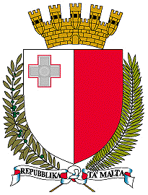

QORTI ĊIVILI PRIM’AWLA

ONOR. IMĦALLEF TONI ABELA LL.D.

Seduta ta’ nhar it-Tlieta, 15 ta’ Settembru, 2020

Numru 16

Rikors Numru 13/20TA

Fl-atti taċ-ċitazzjoni numru 1697/95FGC

Saviour Farrugia nomine

vs

Godfrey Gauci Maistre

Il-Qorti:

Rat ir-rikors tas-Soċjeta’ GO p.l.c. (C 22334) ġia Korporazzjoni Telemalta tat-8 ta’ Jannar, 2020;

Rat id-digriet tagħha tal-14 ta’ Jannar, 2020;

Rat li r-rikors ġie debitament notifikat lill-intimat u ma għamel ebda risposta;

Rat li l-intimat naqas ukoll li jidher għas-seduta tas-7 ta’ Settembru, 2020;

Rat id-dokumenti u l-atti kollha tar-rikors;

Rat l-artikolu 258 (a) tal-Kap 12 tal-Liġijiet ta’ Malta;

Fiċ-ċirkostanzi, jirrisulta b’mod ċar li t-talbiet tar-rikorrenti għandhom jintlaqgħu.

Għaldaqstant għar-raġunijiet fuq imsemmija l-Qorti qegħdha tilqa’ t-talbiet tas-Soċjeta’ rikorrenti u tirrendi t-titolu naxxenti mis-sentenza ċitata fir-rikors bħala wieħed eżegwibbli skont il-liġi fit-termini tal-artikolu 258(a) tal-Kap 12 tal-Liġijiet ta’ Malta.

Spejjeż għall-intimat.

Imħallef Toni Abela

Deputat Reġistratur

